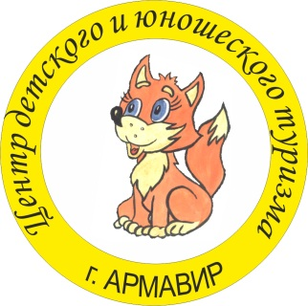

МУНИЦИПАЛЬНОЕ ОБРАЗОВАНИЕ
ГОРОД АРМАВИР
МУНИЦИПАЛЬНОЕ БЮДЖЕТНОЕ УЧРЕЖДЕНИЕ ДОПОЛНИТЕЛЬНОГО ОБРАЗОВАНИЯ ЦЕНТР ДЕТСКОГО И ЮНОШЕСКОГО ТУРИЗМА

Открытые городские соревнования «ОСЕННИЕ СТАРТЫ – 2019»

Информационный бюллетень № 1

1. Организаторы:
Общее руководство подготовкой и проведением соревнований осуществляет муниципальное бюджетное учреждение дополнительного образования Центр детского и юношеского туризма, филиал региональной общественной организации «Федерация спортивного ориентирования «Краснодарского края» в городе Армавире. Непосредственное проведение соревнований осуществляет ГСК. Главный судья – Коршик Светлана Александровна.

2. Дата и место проведения.
12 октября – х.Новенький, Успенский район (ул.Ленина, сельский клуб).
Проезд маршрутным такси № 19 А. Примерное расписание движения от ост. «Урицкий мост» - 7 час 30 мин., 9 час 50 мин., 11 час 50 мин., 14 час 40 мин., 17 час 05 мин.
Из х.Новенький: 8 час 00 мин., 10 час 15 мин., 15 час 15 мин., 17 час 35 мин. Стоимость проезда 25 руб. Маршрутное такси проходит мимо остановки «Гостиница Северная» (район Ж/Д вокзала I Ростовский).

13 октября – г.Армавир, п.Заветный. Проезд со стороны трассы «Ростов-Баку» в сторону Армавира со стороны Заветного до ул.Сургутская. Далее по ул.Сургутская до магазина «Югория». За магазином повернуть налево по «7-му Загорскому проезду» до пересечения с ул.Загорская. Затем направо (до ул.Набережная), в проезд по проселочной дороге 300 м. Маркировка от пересечения ул.Загорской и ул.Набережная.
Маршрутное такси № 29 до остановки «Югория» (п.Заветный). Стоимость проезда – 25 руб.

3. Программа.
9 октября
10.00 – 17.00 – работа мандатной комиссии в ЦДЮТУР.
12 октября
8.30 – 10.30 – заезд участников на место соревнований, комиссия по допуску участников;
11.00 - открытие соревнований;
12.00 - старт соревнований на дистанции «Кросс-выбор», 0830121811Я;
13 октября –
8.30 – 10.30 – заезд участников на место соревнований, регистрация заявленных участников;
11.00 – награждение победителей 1 дня соревнований;
12.00 – старт соревнований на дистанции «Кросс-спринт», 0830011811Я;
16.00 - награждение победителей и призеров, закрытие соревнований, отъезд участников.

4. Участники соревнований:
В соревнованиях принимают участие спортсмены муниципального образования город Армавир, Краснодарского края, других субъектов Российской Федерации. К участию в соревнованиях допускаются спортсмены, имеющие соответствующую спортивную подготовку:
- мальчики (до 12 лет) - М11, девочки (до 12 лет) – Ж11;
- мальчики (до 13 лет) – М12, девочки (до 13 лет) – Ж12;
- мальчики (до 14 лет) – М13, девочки (до 14 лет) – Ж13;
- юноши (до 15 лет) – М14, девушки (до 15 лет) – Ж14;
- юноши (до 17 лет) – М16, девушки (до 17 лет) – Ж16;
- юноши (до 19 лет) – М18, девушки (до 19 лет) – Ж18;
- мужчины – М21, женщины – Ж21;
- ветеранские группы – М35, М50, Ж35, Ж50;
- родители с детьми (дети до 10 лет).
Состав команд неограничен, представитель, тренер.

5. Заявки на участие.
Предварительные заявки на участие в соревнованиях на сайте orgeo.ru до 9 октября 2019 г. При отсутствии или несвоевременной подаче предварительной заявки, участие не гарантируется.
Именные заявки на участие в соревнованиях, заверенные врачом, медицинским учреждением, руководителем командирующей организации представляются в мандатную комиссию в день приезда на соревнования.
На каждого участника соревнований в мандатную комиссию представляются:
- Паспорт или свидетельство о рождении (для лиц младше 14 лет (возможна светокопия документа)).
- Документ, подтверждающий спортивный разряд (зачетную классификационную книжку или приказ о присвоении разряда).
- Страховой полис обязательного медицинского страхования.
- Справка из медицинского учреждения о допуске к участию в соревнованиях.
- Договор о страховании от несчастного случая (оригинал).
Участник, не прошедший мандатную комиссию и не подтвердивший свое участие до окончания ее работы, не может быть допущен к соревнованиям.
Дополнительная информация в Интернете: http://www.o-kuban.ru

6. Карты и местность:

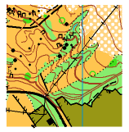
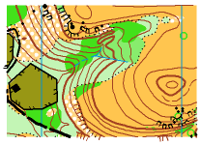
● КРОСС-ВЫБОР: масштаб 1:7500, H – 5 м.
Составитель: В.В.Суворин (Краснодар). 2016 г.
Рекомендуется закрытая форма одежды, щитки.
Образец карты →

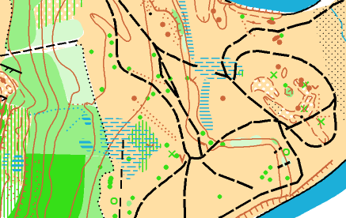
● КРОСС-СПРИНТ:
Составители: масштаб 1:5000, H – 5 м.
Составитель: А.С.Силин (г.Армавир). 2018 г.
Рекомендуется закрытая форма одежды, щитки.
Образец карты →

7. Контактные телефоны:

ЦДЮТУР Армавир - (86137) 3-35-04
Главный судья – Коршик Светлана Александровна, тел 8938-40-888-64
8. Условия подведения итогов.
Личные результаты определяются в соответствии с Правилами соревнований в каждой возрастной группе по каждому виду раздельно.

9. Условия финансирования.
Расходы по организации и проведению соревнований за счет МБУДО ЦДЮТУР, филиала региональной общественной организации «Федерация спортивного ориентирования Краснодарского края» в г.Армавир, привлеченных средств (добровольные пожертвования).
Расходы по командированию на соревнования спортсменов, представителей, тренеров в составе команд (проезд, суточные, питание, проживание, страховка), обеспечивают командирующие организации.
Уважаемые представители команд и участники: убедительная просьба – при подаче заявок на участие вносить только тех участников, которые действительно будут принимать участие в соревнованиях! В противном случае, организаторы соревнований будут вынуждены применять штрафные санкции – 50 руб за каждого заявленного, но не доехавшего участника. Спасибо за понимание!

Приложение 1.

Участники соревнований оплачивают оргвзнос – добровольные пожертвования для организации и проведения соревнований (аренда оборудования и электронной отметки SportIdent, наградная атрибутика, подготовка и печать спортивных карт, дополнительные услуги автотранспорта на соревнованиях, судейство соревнований, медицин
ское обслуживание соревнований и др. расходы, связанные с проведением соревнований):
 | До 10.09.19 г. |  | 10-13.09.19 г.
ГРУППЫ | 1 день | 2 дня | 1 день | 2 дня
МЖ 10 - 18 | 200 руб | 300 руб | 250 руб | 350 руб
МЖ 21 - 50 | 250 руб | 400 руб | 300 руб | 450 руб

При неучастии спортсмена по предварительной заявке представитель команды оплачивает 50 руб за каждый старт, в связи с предварительной подготовкой к соревнованиям. За потерю чипа участник обязан вернуть 1500 руб организаторам соревнований.

